ИСКУССТВО ХЕТТСКИХ ЦАРСТВ И ГОСУДАРСТВА МИТТАНИ (хетто-турритская цивилизация)
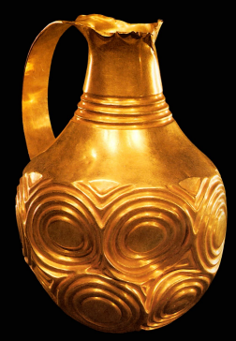 | Кувшин из Анатолии
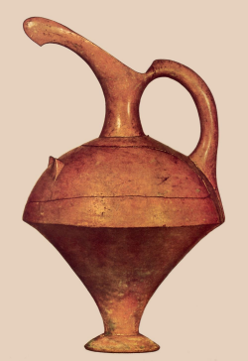 | Сосуд из Кюль-Тепе
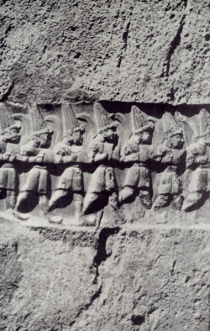 | Рельеф открытого святилища в Язылы-кая, сер 2 тыс до нэ (хетто-хурритская цив)
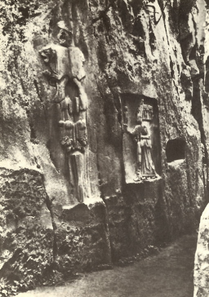 | Скальный рельеф из Язылыкая (хетто-хурритская цив)
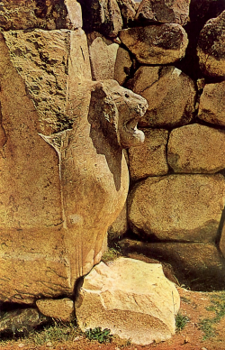 | Львиные ворота в Хатуссе (хеттская столица), хетто-хурритская цивилизация
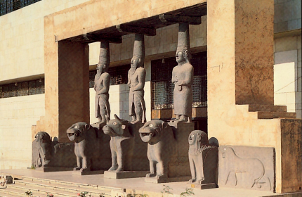 | Фасад дворца-храма в Телль-Халафе, хетто-хурриты
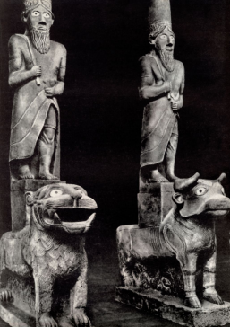 | Скульптурные столбы портала из дворца-храма Капары в Телль-Халафе, 1 тысяч до нэ
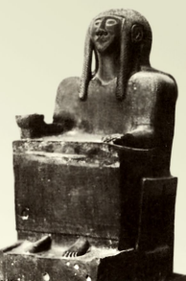 | Сидящая богиня из Телль-Халафа, начало 1 тыс, хетто-хурритская цив
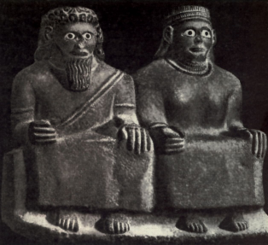 | Чета богов из Телль-Халафа, начало 1 тыс, хетто-хурритская цив
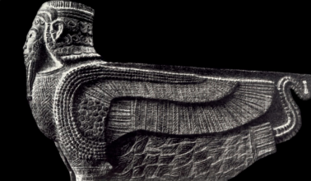 | Человек-скорпион. Скульпт часть ворот из дворца-храма Капары в Телль-Халафе, 1 тыс, хетто-хурритская цив
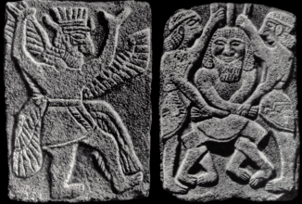 | Крылатый гений. Рельеф на ортастате из Телль-Халафа, 1 тыс, хетто-турритская цив
СИРИЯ ФИНИКИЯ ПАЛЕСТИНА
 | Стела богини Тании
 | Маска из Мотии
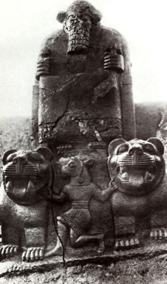 | Статуя сидящего на троне бога из Каркемиша
ХУРРИТЫ
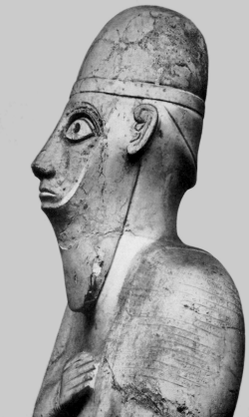 | Статуя Идри-Ми из Алалаха 1500 до нэ
 | Скульптурные столбы из храма царя Капары в Телль-Халафе
СИРИЯ, ФИНИКИЯ, ПАЛЕСТИНА
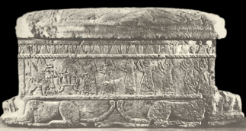 | Саркофаг царя Ахирама из Библа, 10 век до нэ
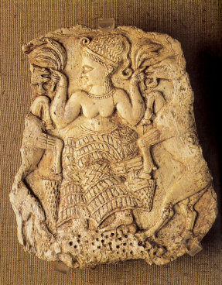 | Богиня плодородия, кормящая козлов, 14 век до нэ
 | Голова из слоновой кости из Угарита
ИСКУССТВО ДРЕВНЕЙ АССИРИИ ВО ВТ ПОЛОВИНЕ 2 В ДО НЭ
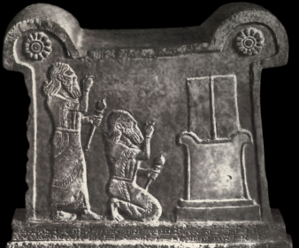 | Алтарь Тукульти-Нинурты (13 в до нэ), среднеассирийский период по лекциям
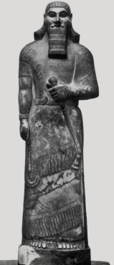 | Статуя Ашшур-нацир-апала II, новоассирийское искусство, 883-859г до нэ
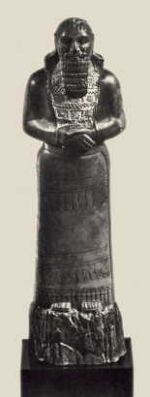 | Янтарная статуя Ашшур-нацир-апала II, новоассирийское искусство
ИСКУССТВА ПЕРИОДА ВЕЛИКИХ ИМПЕРИЙ (1 ТЫС ДО НЭ)
ИСКУССТВО НОВОАССИРИЙСКОЙ ИМПЕРИИ ( НАЧ 9 КОН 7 ВВ ДО НЭ
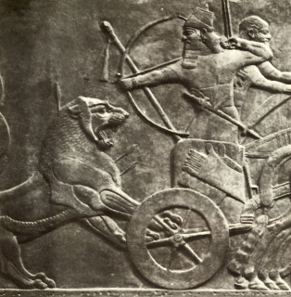 | Охота на львов. Фрагмент рельефа из дворца царя Ашшур-нацир-апала в Кальху 883-859 до нэ
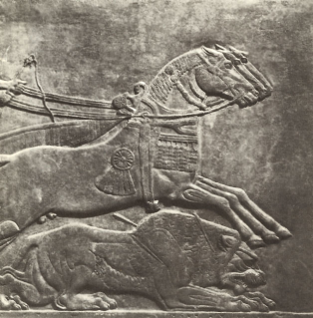 | Охота на львов. Фрагмент рельефа из дворца царя Ашшур-нацир-апала в Кальху 883-859 до нэ
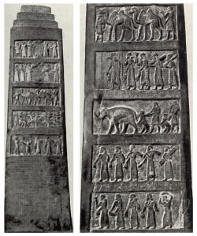 | Черный обелиск царя Салманасара III из Кальху, Новоассирийская империя
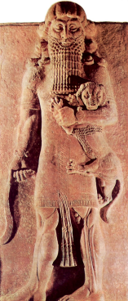 | Гильгамеш со львом из дворца Саргона II в Дур-Шаррукине, 8 век до нэ, Новоассирийская империя
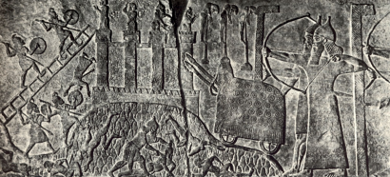 | Ассирийский царь Тиглатпаласар 3 осаждает неприятельский город 745-727 годы до нэ
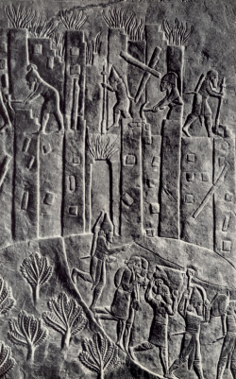 | Рельеф из дворца Ашшурбанапала с изображением разрушения ассирийцами города, новоассирийская империя
ИССКУСТВО УРАРТУ
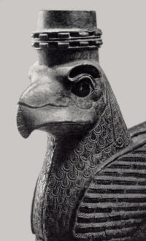 | Грифон. Украшение трона из Топрахкале, 8 век до нэ
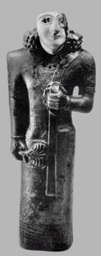 | Украшение трона из Топрахкале в виде человеческой фигуры
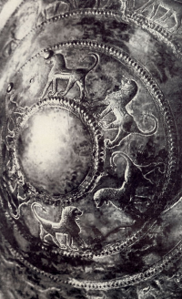 | Щит из Кармир-Блура, середина 7 века до нэ
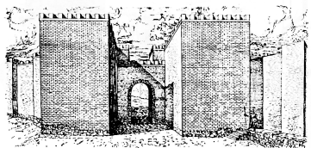 | Тейшебаини. Реконструкция главных (южных) ворот цитадели, 8-7 век до нэ
ИСКУССТВО НОВОВАВИЛОНСКОГО ЦАРСТВА (СЕР ВТОРАЯ ПОЛ 7 ВЕКА ДО НЭ
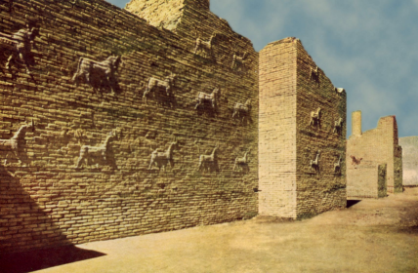 | Ворота богини Иштар, 6 век до нэ
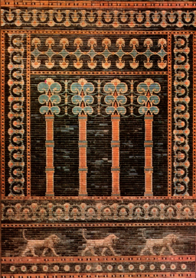 | Изразцы для облицовки тронного зала южного дворца Навуходоносора 2 в Вавилоне, 6 век до нэ
АХЕМЕНИДСКИЙ ИРАН
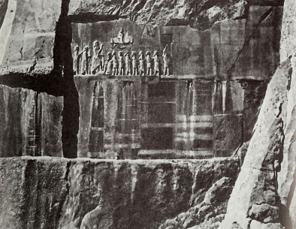 | Рельеф с изображением Дария I на Бехистунской скале. Персидский царь и побежденные враги, конец 6 века до нашей эры, Ахеменидский Иран
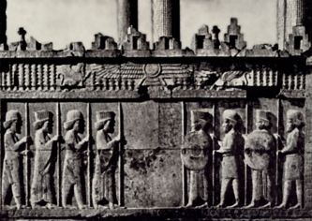 | Персеполь. Центральный рельеф лестницы ападаны, Ахеменидский Иран, 5 век до нэ
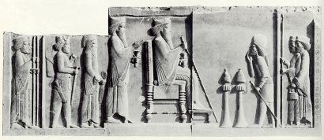 | Дарий и Ксеркс, рельеф сокровищницы из Персеполя, Ахеменидский Иран, 5 век до нэ

